СОБРАНИЕ ДЕПУТАТОВ
ВЕРХНЕБУРЕИНСКОГО МУНИЦИПАЛЬНОГО РАЙОНА
ХАБАРОВСКОГО КРАЯ

РЕШЕНИЕ

от_24.04.2019_№69
п. Чегдомын

О внесении изменений в Схему размещения рекламных конструкций на территории Верхнебуреинского муниципального района Хабаровского края, утвержденную решением Собрания депутатов Верхнебуреинского муниципального района Хабаровского края от 28.03.2018 № 170 «Об утверждении Схемы размещения рекламных конструкций на территории Верхнебуреинского муниципального района Хабаровского края»

В целях исполнения части 5.8 статьи 19 Федерального закона от 13.03.2006 № 38-ФЗ «О рекламе», в соответствии с пунктом 15.1. статьи 15 Федерального закона от 06.10.2003 № 131-ФЗ «Об общих принципах организации местного самоуправления в Российской Федерации», постановлением Правительства Хабаровского края от 12.11.2013 № 381-пр «Об утверждении Порядка согласования схемы размещения рекламных конструкций и вносимых в нее изменений и о внесении изменений в Положение о министерстве строительства Хабаровского края» от 10.04.2009 № 126-пр», на основании заключения министерства строительства Хабаровского края от 18.02.2019 № 07.3.6-1449 по итогам рассмотрения Схемы размещения рекламных конструкций на территории Верхнебуреинского муниципального района, Собрание депутатов
РЕШИЛО:
- Внести изменения в Схему размещения рекламных конструкций на территории Верхнебуреинского муниципального района Хабаровского края, утвержденную решением Собрания депутатов Верхнебуреинского муниципального района Хабаровского края от 28.03.2018 № 170 «Об утверждении Схемы размещения рекламных конструкций на территории Верхнебуреинского муниципального района Хабаровского края», в части дополнения рекламными конструкциями № 26,27 в п.Новый Ургал (приложение 1) и рекламными конструкциями № 86-88 в рп.Чегдомын (приложение 2) Верхнебуреинского муниципального района Хабаровского края.
- Контроль за исполнением настоящего решения возложить на постоянную комиссию по общим вопросам (Г.Г. Рухадзе).
- Настоящее решение вступает в силу после официального опубликования (обнародования).

Председатель Собрания депутатов С.Н. Касимов

Глава Верхнебуреинского
муниципального района А.М. Маслов

Приложение 1

Рекламная конструкция № 26

п. Новый Ургал, ул.Ростовская, д.3

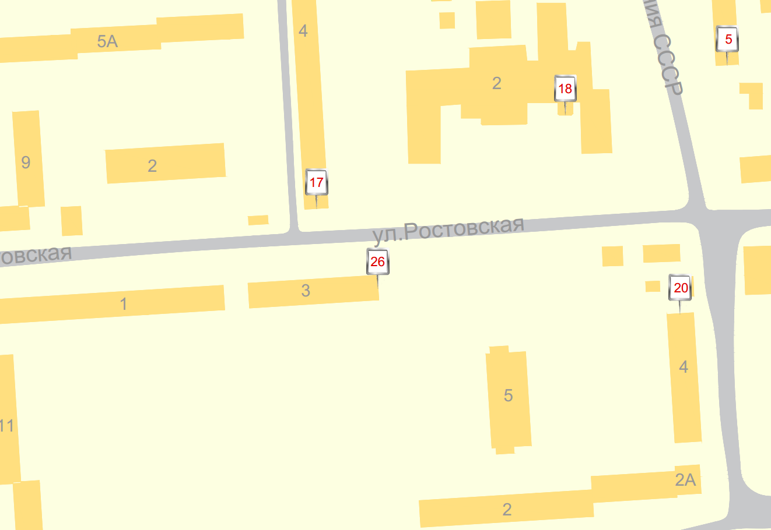

Рекламная конструкция № 27

п.Новый Ургал, ул.Ростовская, д.8
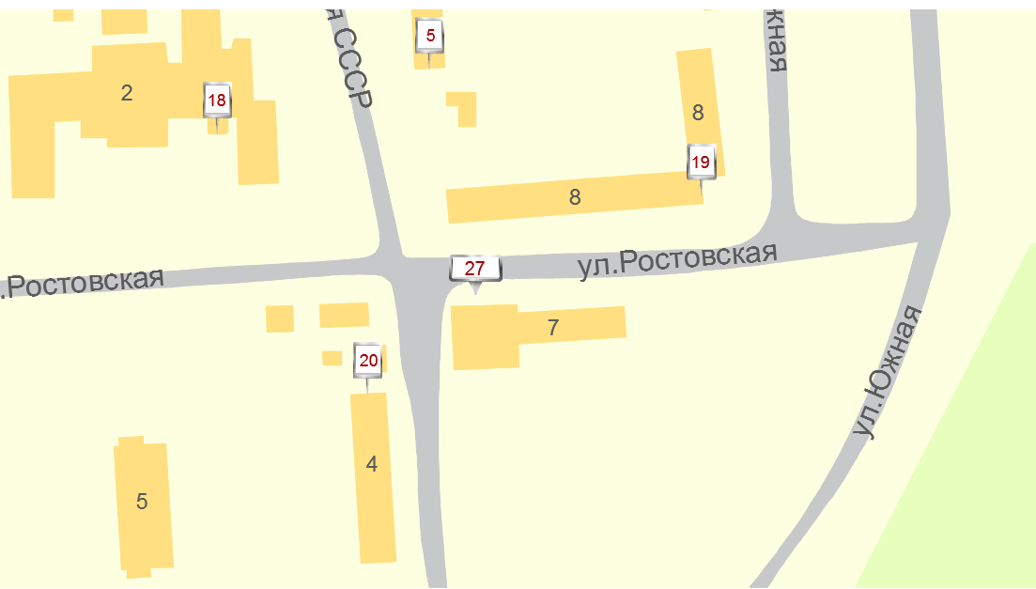

Перечень мест размещения рекламных конструкций
Новоургальское городское поселение
Верхнебуреинского муниципального района Хабаровского края

№ на схеме | Место размещения рекламной конструкции | Тип рекламной конструкции | Площадь информационного поля, кв.м.
1 | 3 | 4 | 5
1-25
26 | п. Новый Ургал,  ул.Ростовская, д.3 | баннер | 6,00
27 | п. Новый Ургал,  ул.Ростовская, д.8 | рекламный щит | 18,00

Фотофиксация с фотомонтажом мест размещений

рекламных конструкций

Рекламная конструкция № 26

п. Новый Ургал, ул.Ростовская, д.3
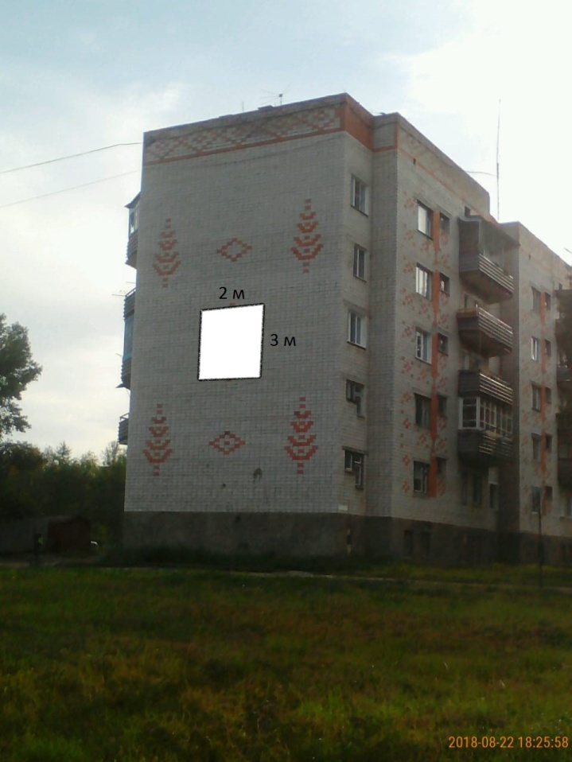

Рекламная конструкция № 27

п.Новый Ургал, ул.Ростовская, д.8
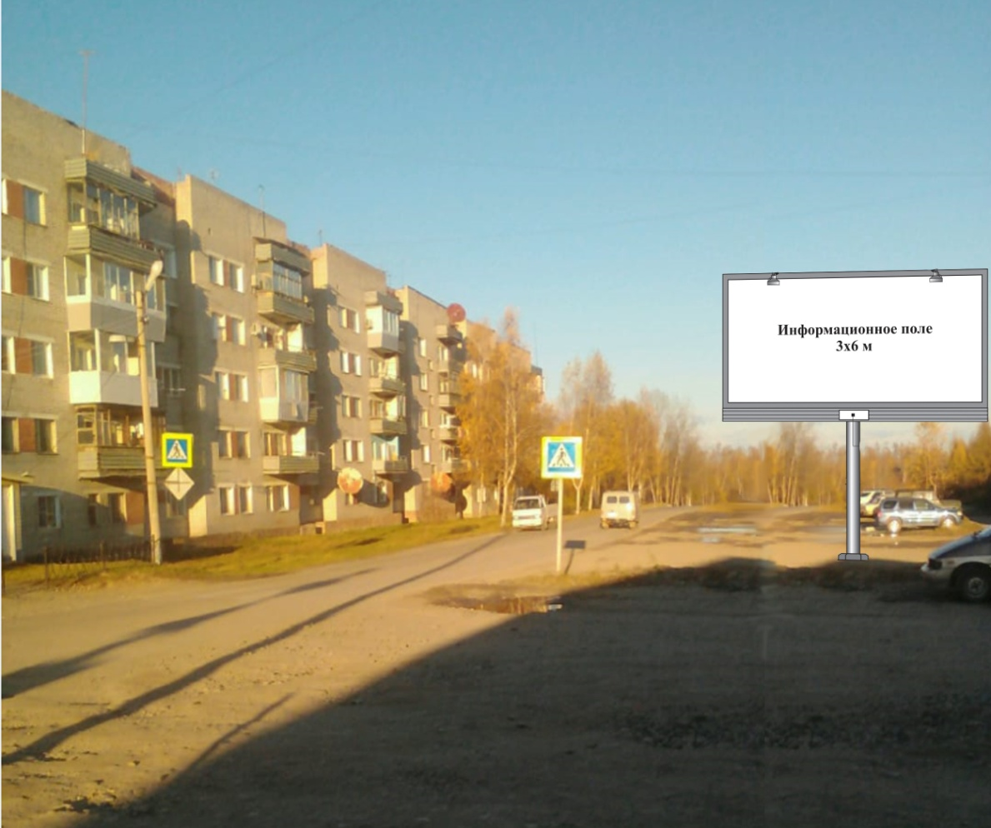

Приложение 2

Рекламная конструкция № 86

п.Чегдомын, ул.Центральная, д.39

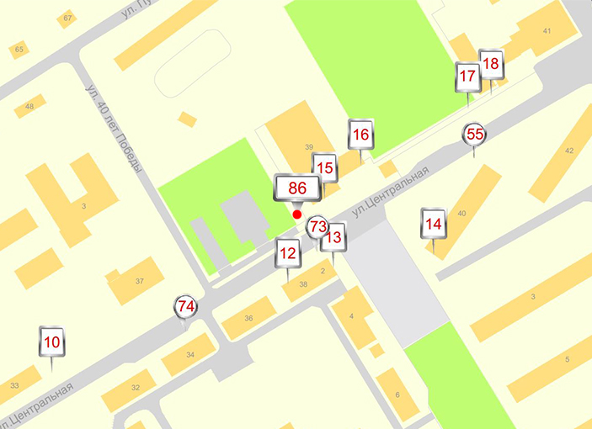

Рекламная конструкция № 87

п.Чегдомын, примерно в 37м на ЮЗ от ул. Центральная, 51А

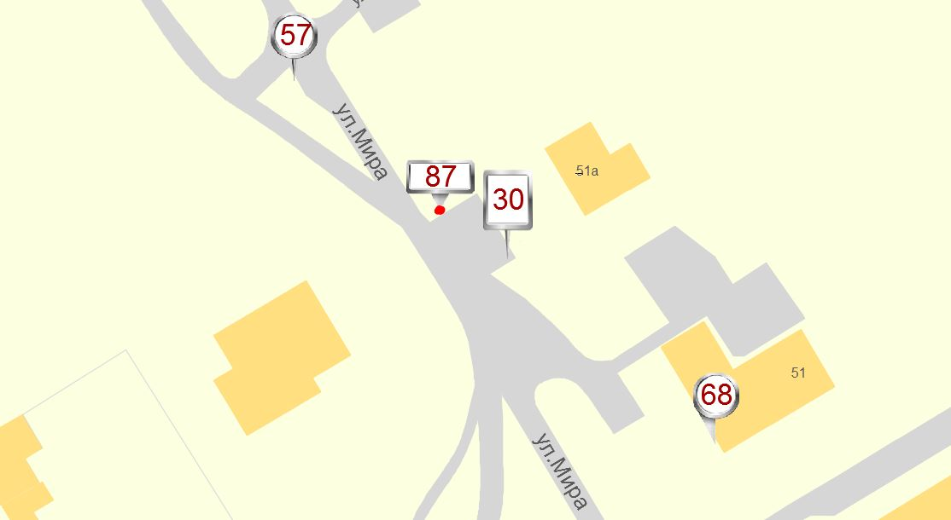

Рекламная конструкция № 88

п.Чегдомын, примерно в 1250 м по направлению на северо-запад от

ул. Железнодорожная, д.1

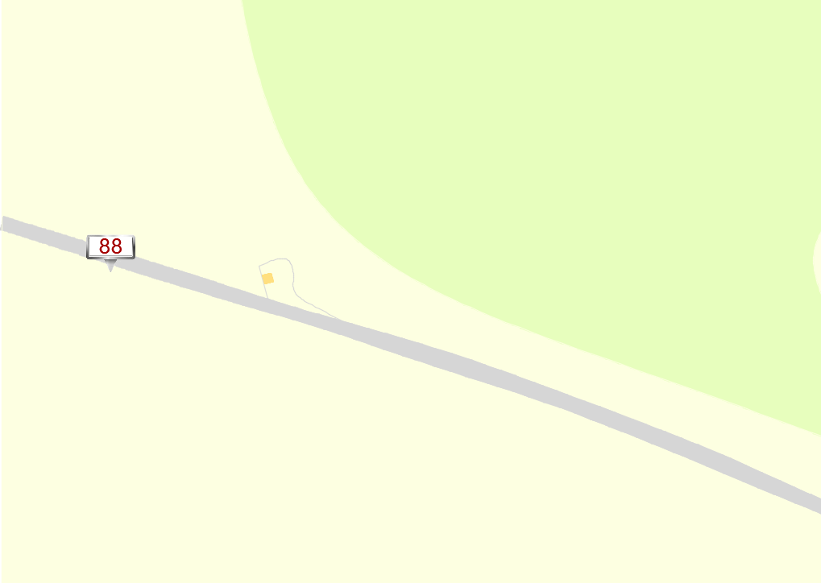

Перечень мест размещения рекламных конструкций

Городское поселение «Рабочий поселок Чегдомын»

Верхнебуреинского муниципального района Хабаровского края

№ на схеме | Место размещения рекламной конструкции | Тип рекламной конструкции | Площадь информационного поля, кв.м.
1 | 3 | 4 | 5
1-85
86 | п.Чегдомын, в 11 м по направлению на юго-запад от ул. Центральная, 39 | электронное табло | 13,82
87 | п.Чегдомын, примерно в 37м по направлению на юго-запад от ул. Центральная, 51А | рекламный щит | 18,00
88 | п.Чегдомын, примерно в 1250 м по направлению на северо-запад от  ул. Железнодорожная, д.1 | рекламный щит | 18,00

Фотофиксация с фотомонтажом мест размещений

рекламных конструкций

Рекламная конструкция № 86

п.Чегдомын, ул.Центральная, д.39
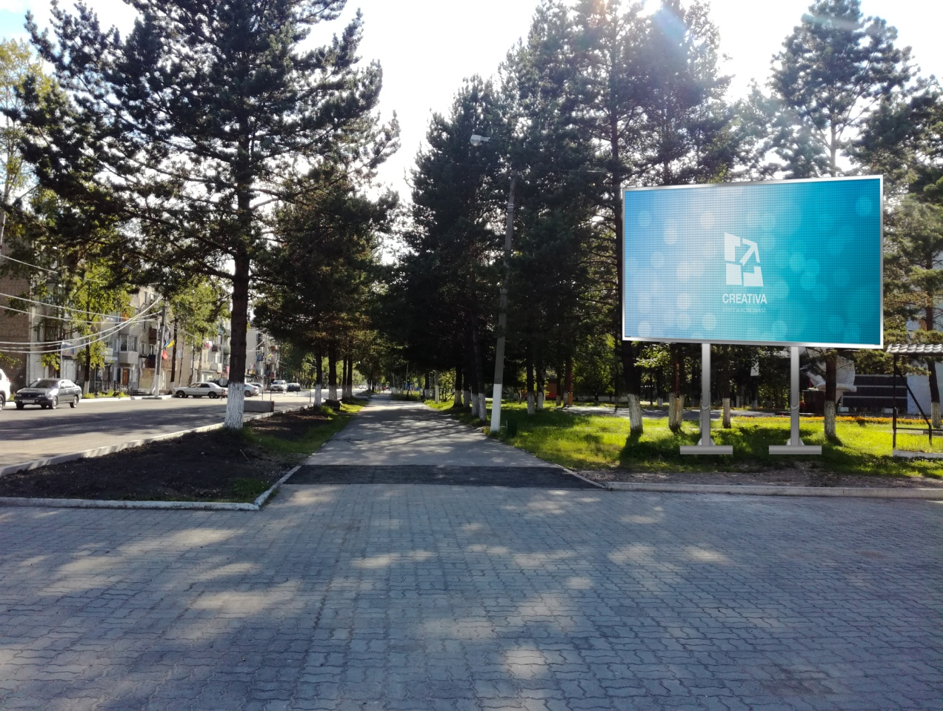

Рекламная конструкция № 87

п.Чегдомын, примерно в 37м на ЮЗ от ул. Центральная, 51А
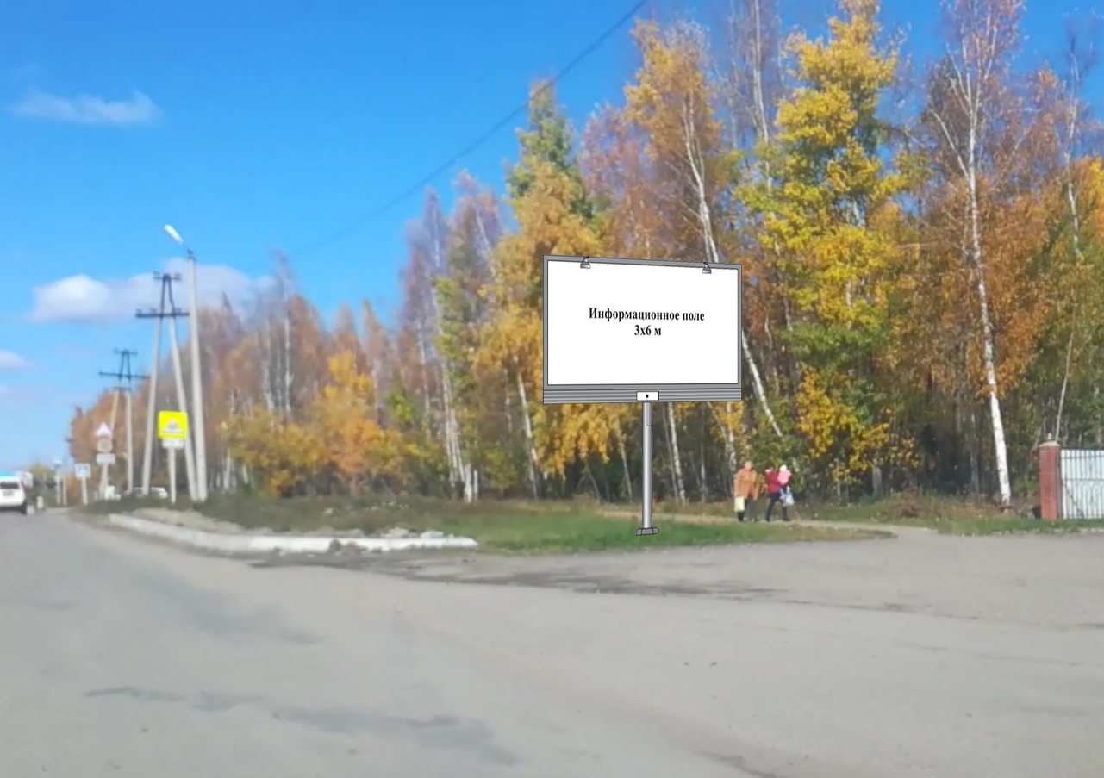

Рекламная конструкция № 88

п.Чегдомын, примерно в 1250 м по направлению на северо-запад от

ул. Железнодорожная, д.1
